2、益智棋桌
棋者，弈也。博弈是东方文化生活的重要组成部分，它不但不同于一般的消遣游戏，还影响着人们的道德观念、行为准则、思维方式和具有磨炼人的意志，陶冶人的情操，振奋民族精神的作用。琴、棋、书、画并称中国四大传统艺术形式，成为一种具有丰富内涵的文化形态。
下围棋对人脑的智力开发很有帮助，可增强一个人的计算能力、记忆能力、创意能力、思维能力、判断能力，也能提高人对注意力的控制能力。下围棋也会对小孩子起到积极作用，使他们能更好的分析事物。
益智棋桌是通过现代科技与传统棋文化的有机结合，打造一个数字化的棋文化载体，让棋文化的学习与体验相辅相成，使广大人民群众更好的普及和传播棋文化，促进中国棋文化的发展。
还原对弈的真实场景，棋桌古色古香，同时兼具科技体验感，智能交流，可以进行人机对弈，内容丰富（围棋、中国象棋、五子棋、军棋、国际象棋、斗兽棋、国际跳棋、蛇棋），满足各年龄层次人群。
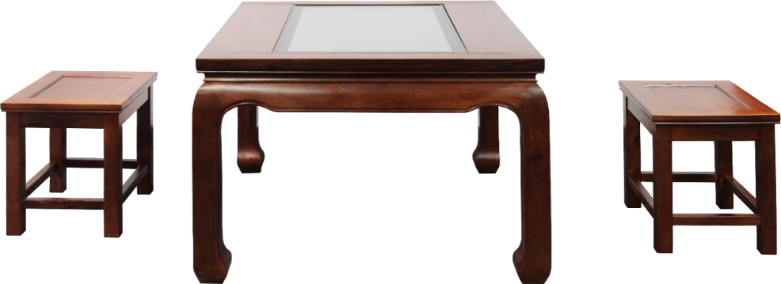
参数要求如下：
序号 | 项目 | 参数
1 | 实木桌凳 | ★款式：中式古典  材质：实木  桌子尺寸：≥长904mm *宽790mm *高580mm  桌盖板：≥长920mm*宽820mm  凳子尺寸：≥长390mm*宽310mm*高390 mm
2 | 智能交互硬件 | 屏幕规格：≥32寸  液晶屏：LG/BOE  显示比例：16：9  屏幕分辨率：1920*1080  解析度：1080P  可视角度：全视角  亮度：≥300cd/m²  定位精度：±2mm  透光率：≥95%  响应时间：6ms  ★类型：电容触摸  触摸介质：手指、触摸笔等  机壳：表面钢化玻璃、金属烤漆外壳  主板：RK3288  内存：≥2G  存储：≥8G  网络：WIFI和4G通信模块 （采用 LTE 3GPP Rel.11 技术，支持最大下行速率 150Mbps 和最大上行速率 50Mbps)  ★操作系统：Android5.0及以上
功能要求：
1 | ★功能模块：1.中国象棋，2.围棋，3.五子棋，4.军棋，5.国际象棋，6.斗兽棋，7.国际跳棋，8.蛇棋。
2 | ★中国象棋：  1、保存棋局，中途保存棋局，下次可继续进行比赛。  2、残局闯关不少于200关，由易渐难，布局结构新颖简练，棋路变化无穷，有利于提高象棋实战水平。  3、求和，悔棋，认输功能，更多样的体验选择。  4、历史记录，可复盘，回顾对战过程。  5、选择棋子颜色功能。
3 | 中国象棋，使用PHP+apache+SQLServer建立服务器，支持用户微信登录，解锁残局关卡，记录体验数据（包含总局数，和AI电脑的对战次数，胜率，残局闯关），记录棋谱，支持朋友圈分享，可查看对战过程，可点赞互动。
4 | 围棋打谱练习不少于200局，死活题不少于200道，由易渐难。
5 | 人机对战：中国象棋，五子棋，蛇棋可以与AI对手对战，中国象棋还可以设置AI对手的难易程度。
6 | 设置功能：不少于10首背景音乐自动切换，音效常规设置，声音快捷设置。
7 | 中国象棋，围棋，五子棋，棋类知识学习分享，推广棋文化。
8 | 数据统计：应用物联网技术进行数据采集，基于Apache Spark框架，利用图表把每日，每周，每月的用户体验数据通过处理分析实现数据直观展示，数据存储于本地和云数据库，支持与其它云平台数据对接。
9 | 远程自动升级：应用物联网技术，软件使用lua架构，通过tcp/ip ,http协议通信，支持云端对应用软件（SOTA）进行远程自动升级。

